EXMO. SR. PRESIDENTE DA CÂMARA MUNICIPAL DE SUMARÉ

Indico ao Exmo. Senhor Prefeito Municipal, junto ao departamento competente, no sentido de viabilizar troca de lâmpada em poste na Rua Conde D’Eu, na altura do número 316, Parque Florença, na região central da cidade.

**Justificativa:** Tal indicação se justifica tendo em vista a insegurança criada pela falta de luminosidade na rua.

Sala de Sessões, 04 de fevereiro de 2021.

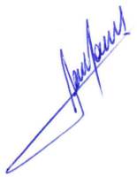

**RODRIGO DORIVAL GOMES**

Vereador

Cidadania